新建铁路赣州至深圳客运专线（东源段）GSSG-4 标临时用地（级配碎石站及便道）土地复垦项目初步验收意见

1 | 临时用地使用单位 | 中铁四局集团有限公司赣深客专（GSSG-5 标）工程指挥部
2 | 临时用地复垦地块名称 | 级配碎石站及便道（DK31、DK32、协议外地块61、62、63、64、65、68、69、71、72、73、74、75、76）
3 | 工程概况 | 《新建铁路赣州至深圳客运专线（东源县）GSSG-5标临时用地土地复垦方案》、《新建铁路赣州至深圳客运专线（东源县）GSSG-5标协议外临时用地土地复垦方案》分别由广州粤地信息科技有限公司、广东南粤规划设计有限公司编制。本次申请验收的临时用地级配碎石站及便道（DK31、DK32、协议外地块61、62、63、64、65、68、69、71、72、73、74、75、76）包含15个地块，位于义合镇超阳村，申请总面积3.2624hm²（已批复面积1.1068hm²，未批复面积2.1556hm²），实际损毁面积2.9064hm²，复垦目标地类为有林地、水田。
4 | 施工过程 | 复垦工程从2023年7月1日开工至2023年10月20日已完成复垦各项工作，通过土地平整工程（地面石渣清理、犁底层构筑、客土回覆与平整）、土壤改良工程（施有机肥、土地翻耕）、植物措施等措施，恢复了临时用地原有生产条件。
5 | 复垦任务完成情况 | 级配碎石站及便道：应复垦工程量（地面石渣清理5812.8m³，犁底层构筑1368.4m³，客土回覆与平整8719.2m³，施有机肥53.86t，土地翻耕2.9064hm²，灌排沟306.32m，种植乔木1.6166hm²，撒播草种484.98kg）。  已按要求完成复垦工程量，土壤检测结果符合相关标准。
6 | 工程质量认定 | 土地复垦工作已按照原方案进行复垦，达到验收条件。
7 | 初步验收意见 | 县自然资源局会同县农业农村局、县林业局、市生态环境局东源分局等有关部门，组织邀请有关专家和农村集体经济组织代表，依据土地复垦方案、阶段土地复垦计划，对级配碎石站及便道复垦工作进行验收。经现场检查和查看相关资料，级配碎石站及便道按复垦方案要求完成土地平整工程（地面石渣清理、犁底层构筑、客土回覆与平整）、土壤改良工程（施有机肥、土地翻耕）、植物措施等工作，基本达到复垦目标要求，后期需持续做好管护工作，定期对地块作物生长情况进行监测及补种，到管护期结束时达到周边同等地类生产力水平。
8 | 附件 | 级配碎石站及便道红线范围、现场复垦照片、复垦竣工图
一、红线范围
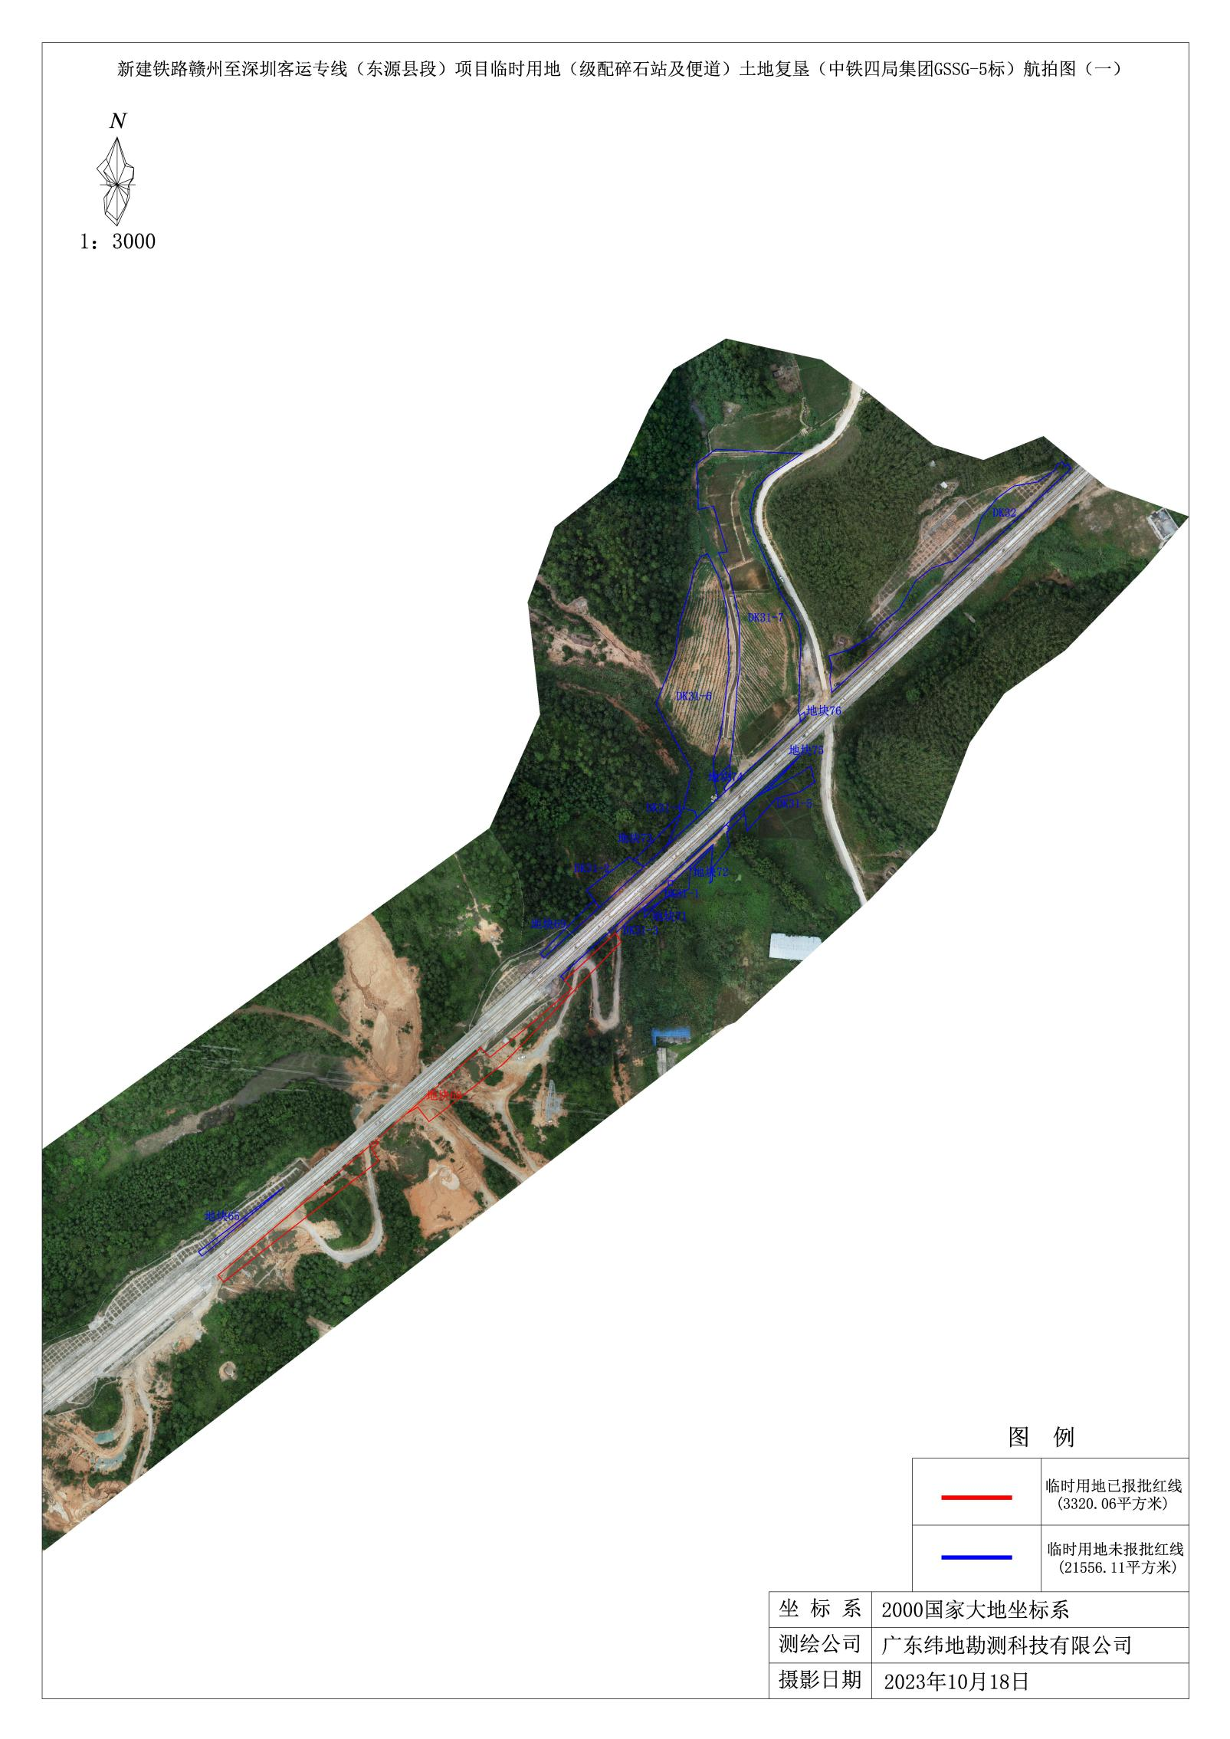

二、现场复垦照片：
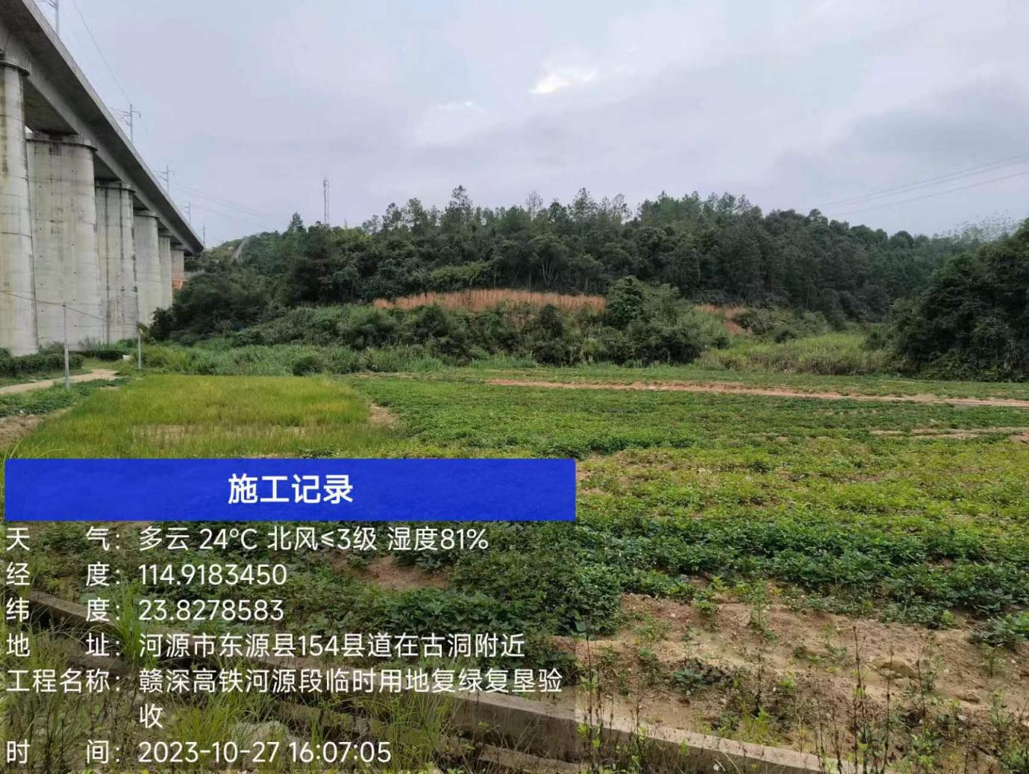

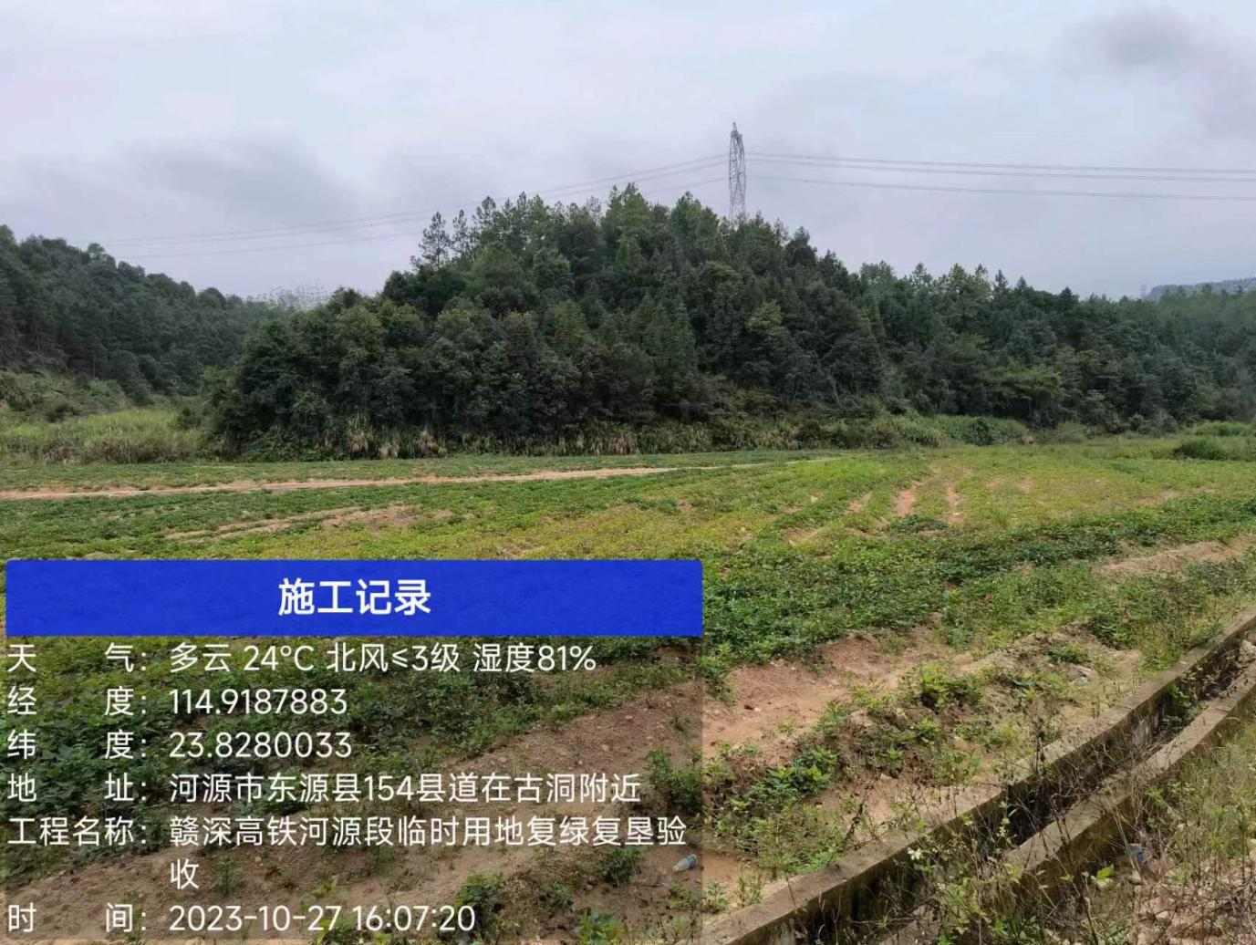

三、复垦竣工图：
